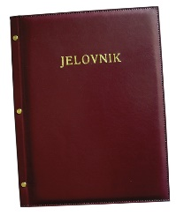
JELOVNIK 8.6.-12.6.2026.
JUTARNJA SMJENA

PONEDJELJAK, 8.6. | Varivo minestrone s pancetom i suhim mesom, kruh | Alergeni: gluten, celer
UTORAK, 9.6. | Bolonjez | Alergeni: gluten, celer
SRIJEDA, 10.6. | Pecivo, hot-dog, majoneza, kečap | Alergeni: gluten, mlijeko
ČETVRTAK, 11.6. | Kruh, sir s vrhnjem, rajčica | Alergeni: gluten, mlijeko
PETAK, 12.6. | Kroasan, mlijeko ili jogurt | Alergeni: gluten, mlijeko, jaja

DOBAR TEK!

ravnateljica:
Zrinka Šućur, prof.

